洪雅中学高2018届第二学期6月份月考
化学试题 2016.06
命题人：张爱平 审题人：杨晓丹
注意事项：
1.答题前，务必将自己的姓名、准考证号填写在答题卡规定的位置上。
2.答选择题时，必须使用2B铅笔把答题卡上对应题目的答案标号涂黑。
3.答非选择题时，必须使用0.5毫米的黑色签字笔，将答案书写在答题卡规定的位置上。
4.可能用到的相对原子质量： H-1 C-12 O-16 Na-23 Ca-24 Pb-207
一、选择题（本大题共16小题，每小题3分，共48分。每小题只有一个正确答案）
1．化学与生活密切相关。下列说法不正确的是
A．乙烯可用作水果的催熟剂
B．二氧化硫可用作食品的漂白剂
C．交警可用酸性重铬酸钾来检测司机是否酒驾
D. 黄铜（铜锌合金）制作的铜锣不易产生铜绿
2．化学科学需要借助化学专用语言描述，下列有关化学用语正确的是（ ）
A．CO₂的电子式： B．8个中子的碳原子的符号：¹²C
C．次氯酸分子的结构式：H—O—Cl D．乙烯的结构简式：CH₂CH₂
3. 北京奥运会“祥云”火炬使用的燃料为丙烷。下列关于丙烷的说法正确的是
A．分子中的碳原子在一条直线上 B．其一氯代物只有一种
C．能使酸性高锰酸钾溶液褪色 D．结构简式为CH₃ CH₂ CH₃
4．下列有关物质性质的说法错误的是
A．酸性：H₂SO₄＞HClO₄ B．原子半径：Na＞Mg
C．热稳定性：HCl＞HI D．还原性：S^{2－}＞Cl－
5．下列含有非极性键的共价化合物是
A．N₂ B．Na₂O₂ C．N₂H₄ D．CH₄
6．下列化学变化属于加成反应的是
A．乙醇在铜作催化剂的条件下加热和空气的反应
B．乙烯通入溴的四氯化碳溶液中的反应
C．甲烷在光照条件下与氯气发生的反应
D．苯与液溴在铁粉作催化剂的条件下发生的反应
7．既能用来鉴别甲烷与乙烯，又能用来除去甲烷中的乙烯以提纯甲烷的方法是
A．通过足量的NaOH溶液 B．通过足量的溴水
C．在Ni催化、加热条件下通入H₂ D．通过足量的酸性KMnO₄溶液
8．对于反应A₂ + 3B₂ = 2C来说，以下化学反应速率的表示中，反应速率最大的是
A．v(A₂) = 1.5 mol/ (L·s) B．v(B₂) = 2.4 mol/ (L·s)
C．v(C) = 1.6 mol/ (L·s) D．v(A ₂) = 6 mol/ (L·min)
9．在25℃，101kPa下，1molH₂充分燃烧生成液态水放热286kJ，下列说法中不正确的是
A．相同条件下，2mol H₂完全燃烧时液态水放热572kJ
B．相同条件下，2mol H₂O完全分解吸收热量572kJ
C．相同条件下，1mol H₂充分燃烧生成气态水放热大于286kJ
D．形成1mol H₂O的化学键所释放的能量大于断裂lmol H₂和0.5mol O₂的化学键所吸收的总能量
10. 150℃,101 kPa下,将下列有机物分别与足量的空气混合,引燃反应后恢复到原来的温度和压强,气体体积不变的是
A. C₂H₆ B. C₂H₄ C. C₃H₈ D. C₃H₆
11．下列各组实验中，反应速率最快的是
 | 反应物 | 催化剂 | 温度
A | 10mL20% H₂O₂溶液 | 无 | 40℃
B | 10mL20% H₂O₂溶液 | 无 | 25℃
C | 10mL20% H₂O₂溶液 | 1mL0.1mol·L^{－1}FeCl₃溶液 | 40℃
D | 10mL10% H₂O₂溶液 | 无 | 25℃
12．已知苯的同系物可以被酸性KMnO ₄ 溶液氧化，如：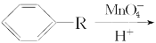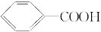
现有苯的同系物，其蒸气密度为H₂的60倍，该烃经氧化后，其产物1 mol可中和3 mol NaOH，则该烃的结构可能有
A．1种 | B．3种 | C．4种 | D．5种

13. 用N_{A}表示阿伏加德罗常数，下列说法正确的是
A．1 mol/L Na₂CO₃溶液中的Na⁺ 数目为2N_{A}
B．标准状况下，1 mol CH₂Cl₂所占有的体积约为22.4L
C．常温常压下，38 g ¹⁸OH⁻中含质子数20N_{A}
D．14g C₂H₄和C₃H₆的混合气体含有的原子总数为3N_{A}
14．下列离子方程式书写不正确的是
A．向氢氧化钾溶液中滴加少量氯化铝溶液Al³⁺＋4OH－＝AlO₂－+2 H₂O
B．向(NH₄)₂SO₄溶液中加入足量Ba(OH)₂：Ba²⁺+SO₄^{2－}＝BaSO₄↓
C．碳酸氢钠溶液中加入过量氢氧化钠溶液 HCO₃－ + OH－ ＝CO₃^{2－} + H₂O
D．向浓硝酸中加入铜片：Cu+4H⁺+2NO₃－＝Cu²⁺+2NO₂↑+2H₂O
15．一种基于酸性燃料电池原理设计的酒精检测仪，负极上的反应为：CH₃CH₂OH–4e⁻ + H₂O = CH₃COOH + 4H⁺。下列有关说法正确的是
A．电池反应的化学方程式为：CH₃CH₂OH + O₂ = CH₃COOH + H₂O
B．检测时，电解质溶液中的 H⁺向负极移动
C．若有 0.4 mol 电子转移，则在标准状况下消耗 4.48 L 氧气
D．正极上发生的反应为：O₂ + 4e⁻ + 2H₂O = 4OH⁻
16. X、Y、Z、M是元素周期表中前20号元素，其原子序数依次增大。X原子的最外层电子数是其内层电子总数的3倍，Y原子的最外层电子数与其电子层数相等，Z－与M²⁺具有相同的核外电子层结构。下列推测正确的是
A．原子半径Y>Z，离子半径Z－<M²⁺
B．MX₂与水发生反应时，MX₂只做氧化剂
C．X、Y形成的化合物既能与强酸反应又能与强碱反应
D．MX₂、MZ₂两种化合物中，阳离子与阴离子个数比均为1:2
二、填空题（本大题共4个小题，共52分）
17. （本题共10分）现有A、B、C、D四种烃，其球棍模型或比例模型如图：
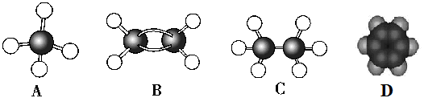
（1）上述四种物质互为同系物的是 （填字母）
（2）可以用来鉴别B和C的试剂是
A、水 B、稀硫酸 C、溴的四氯化碳溶液 D、酸性高锰酸钾溶液
（3）上述4种物质中有一种可在浓硫酸作催化剂的条件下与浓硝酸反应，写出反应的化学方程式 。
（4）有一种烃与B互为同系物，分子式为C₆H₁₂，该烃分子中所有碳原子共平面，该烃分子的结构简式为 ,该烃与H₂反应后所得产物的名称为
18. （本题共12分）
短周期主族元素A、B、C、D的原子序数依次增大，其中A、C同主族，B、C、D同周期，A原子的最外层电子数是次外层电子数的3倍，B是短周期元素中原子半径最大的主族元素。试回答下列问题：
（1）A在周期表中的位置是 , D的离子结构示意图 。
（2）A、B、C三种元素形成的简单离子的半径由大到小的顺序是 。（用离子符号回答）
（3）写出B在空气中燃烧产物的电子式 ,该产物所含有的化学键类型有 。
（4）在实验室里，D的单质常用B的最高价氧化物的水化物溶液来吸收，写出该反应的离子方程式 。
19、（本题共16分）
（I）A的产量可以用来衡量一个国家的石油化工水平，早在2001年A的世界年产量已突破1亿吨。A、B、C在一定条件下存在如下转化关系(部分反应条件、产物被省略)。
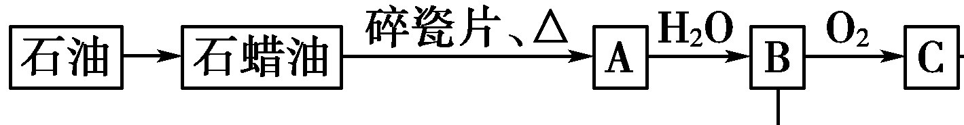

（1）碎瓷片的主要作用是 ；B分子中官能团的名称是 。
（2）写出反应B→C的化学方程式 。
（3）丁烷是由石蜡油获得A的过程中的中间产物之一，它的一种同分异构体中含有三个甲基，则这种同分异构体的结构简式为 , 它的一氯取代产物有 种。

（II）实验室制得的乙烯气体中常含有少量的SO₂，有人设计如下实验装置确认反应生成的气体中有乙烯和SO₂。可供选择的试剂有：品红、NaOH溶液、溴水、浓硫酸。
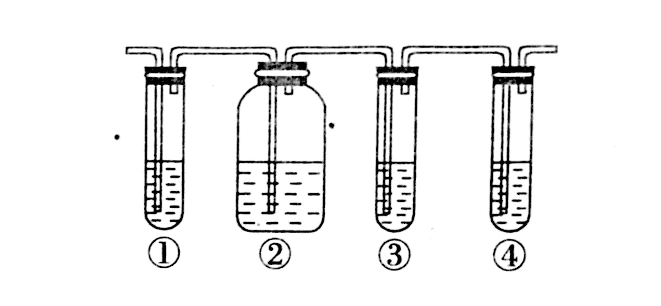

（1）①—④装置中所盛放的试剂（可重复）依次是 。
（2）确认有乙烯存在的现象是 。
（3）写出装置④中发生反应的化学方程式（用结构简式） 。
20.（本题共14分）
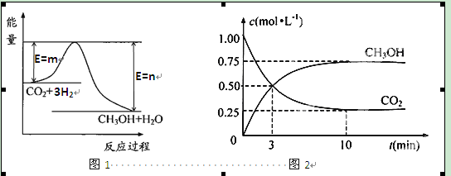
目前工业上有一种方法是用CO₂生产燃料甲醇。一定条件下发生反应：CO₂(g)+3H₂(g)CH₃OH(g)+H₂O(g)，图1表示该反应过程中能量(单位为kJ·mol^{—1})的变化。

（1）该反应为 热反应，原因是 。
（2）下列能说明该反应已经达到平衡状态的是 (填序号)
A．v (H₂)= 3v(CO₂) B．容器内气体压强保持不变
C．v_{逆}(CO₂)= v_{正}(CH₃OH) D．容器内气体密度保持不变
E．1 mol H—O键断裂的同时2 mol C=O键断裂
（3）在体积为1 L的密闭容器中，充入1 molCO₂和3 molH₂，测得CO₂和CH₃OH(g)的浓度随时间变化如图2所示。从反应开始到平衡，用氢气浓度变化表示的平均反应速率
v (H₂)= 。 达平衡时容器内平衡时与起始时的压强之比 。
（4）甲醇、氧气在酸性条件下可构成燃料电池，其负极的电极反应式为 ,
与铅蓄电池相比，当消耗相同质量的负极活性物质时，甲醇燃料电池的理论放电量是铅蓄电池的___________倍（保留小数点后1位）。
化学参考答案及评分标准 2016.06

一、选择题 （每题3分，共48分）
1.B 2.C 3.D 4.A 5.C 6.B 7.B 8.A 9.C 10.B
11.C 12.B 13.D 14.B 15.A 16.C
二、填空题（ 包括4个大题，共52分）
17．（共10分 ）
（1）AC （2分）；
（2）CD (2分) ；
（3） （2分）；
（4）(CH₃)₂C = C(CH₃)₂ （2分）； 2,3-二甲基丁烷（2分）
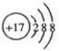
18．（共12分 ）
（1）第二周期第VIA族（2分）； （2分）;
（2） S²⁻＞O²⁻ ＞Na⁺ （2分）；
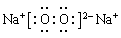
（3） （2分）; 离子键、非极性键（2分）;

（4）Cl₂ + 2OH⁻ ＝Cl⁻ + ClO⁻ + H₂O （2分）

19．（共16分）
I.（1）催化作用（2分）； 羟基（2分）；
（2） 2CH₃CH₂OH＋O₂ 2CH₃CHO＋2H₂O （2分）
（3）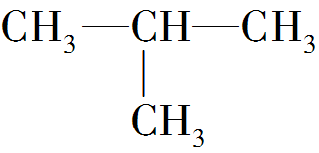 （2分）； 2（2分）

II. （1）品红、 NaOH溶液、 品红、 溴水 （2分）
（2）③中的品红不褪色， ④中的溴水褪色（2分）
（3）CH₂＝CH₂ + Br₂ → CH₂Br—CH₂Br（2分）
20．（共14分）
（1） 放热（2分）; 反应物的总能量高于生成物的总能量（2分）
（2） BCE （2分, 答对2个只给1分）
（3） 0.225mol/(L.min) （2分）; 5:8 （或0.625）（2分）
（4）CH₃ OH - 6e⁻ + H₂O ＝ 6H⁺ + CO₂（2分）; 19.4（2分）

注意：1、化学方程式或离子方程式未配平，不给分。未注明反应条件的，扣1分。
2、其他合理答案均可酌情给分。

